«Для нашей молодёжи из Малайзии – это действительно незабываемое знакомство с Москвой»
06.08.2019
Какие цели стоят перед Международным объединением русскоговорящих соотечественников в Малайзии (МОРС)? Как относятся к России и русским жители Малайзии? И почему они считают, что учиться инженерному делу, медицине и информационным технологиям лучше именно в России? Об этом и многом другом корреспондент Московского Дома соотечественника поговорил с создателем МОРС Катериной Чулковой, находящейся в Москве с группой молодых соотечественников, приехавших по программе «Здравствуй, Россия!»
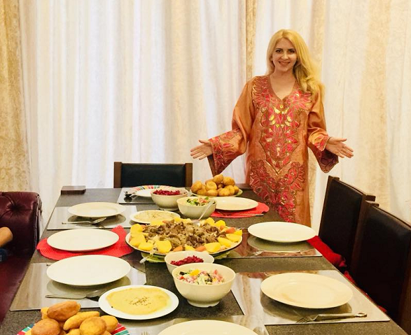
- Катерина, что такое Международное объединение русскоговорящих соотечественников в Малайзии и с какой целью оно было создано?
- В апреле этого года постоянно проживающие в Малайзии соотечественники создали новую организацию «Международное объединение русскоговорящих соотечественников». Мы - общественная некоммерческая организация, цели которой - сплочение русскоговорящей общины, распространение русского языка и культуры. Одним из основных направлений развития организации является поддержание регулярного и эффективного взаимодействия в реализации программ поддержки соотечественников за рубежом. Мы осуществляем свою деятельность в координации с Посольством России и представительством Россотрудничества в Малайзии. Деятельность МОРС - это серьезная, кропотливая и инициативная работа всех членов организации.
- Наши соотечественники в Малайзии – кто они? Как можно описать общину?
- Это русскоговорящие квалифицированные специалисты, занятые преимущественно в сферах образования, здравоохранения, в области информационных технологий.
- Что дает нашим соотечественникам участие в МОРС?
- Став членами Ассоциации, соотечественники получают возможность применять свои знания в ходе работы, которая проводится по программам МОРС, и передавать свои уникальные знания в рамках официальных мероприятий. Что очень важно, в том числе, для студентов из стран СНГ, которые приезжают на обучение в малайзийские вузы из Казахстана, Узбекистана, Туркменистана и Таджикистана.
О мероприятиях я расскажу отдельно, у каждого из них свой смысл, а в целом – их можно описать как собрания, которые «генерируют» человеческое тепло, что очень важно для наших соотечественников, проживающих вдали от России.
Одним из наиболее важных событий стало проведение (у нас –впервые) крупнейшего конкурса для детей соотечественников «Здравствуй, Россия». Конкурс проходил при поддержке Российского центра науки и культуры в Малайзии.
Мы буквально позавчера прибыли в рамках программы в столицу России, и я уже могу с уверенностью сказать, что для молодых соотечественников, чьи презентации, посвященные Великой отечественной войне, по итогам конкурса были признаны лучшими – это действительно незабываемое знакомство с Москвой.
Также русскоговорящая диаспора у нас провела ряд мероприятий, посвященных Дню Победы. Например, 12 мая прошла спортивно-патриотическая игра «Зарница».
А 19 мая состоялся поход на гору Телапак к месту крушения во время Второй Мировой войны самолета британских военных сил. На месте крушения были возложены цветы в память о погибшем экипаже.
А еще у нас на регулярной основе актив Международного объединения русскоговорящих соотечественников в Малайзии проводит литературное мероприятие «Громко с выражением» и мероприятие «Киноанатомия» (название говорит само за себя), цель которых – поддержка интереса у соотечественников к русскому языку, культуре, литературе и кино.
Не забываем мы и о спорте. В рамках МОРС осуществляет свою деятельность спортивно-оздоровительная группа «Amazing Hiking - Malaysia», которая занимается организацией походов. Группа объединяет соотечественников, коренное население, а также людей из разных стран, проживающих в Малайзии.
В будущем наша организация планирует развивать новые направления своей деятельности, проводить праздники, конкурсы, выставки и образовательно-спортивные занятия для детей и взрослых.
Что очень важно, мы стараемся устанавливать связи с разными общественными организациями в Малайзии и проводить совместные мероприятия. Так, к 200-летию со дня рождения Пушкина, актив МОРС провел мероприятие на английском языке «Утренний кофе с Пушкиным»: мы постарались донести до участников встречи мысль о том, какое огромное значение имеет «наше всё» для российской литературы и русского языка. Например, мы читали стихи Пушкина на разных языках.
И хочу заметить, что отношение жителей Малайзии к русским и к России очень теплое, дружественное и уважительное. Есть интерес к российской культуре, истории и литературе. Среди молодежи закрепилось устойчивое мнение о том, что инженерному делу, медицине, информационным технологиям лучше учиться в России (25 % врачей в Малайзии учились в российских вузах). Многие следят за афишами местной филармонии и ждут наши балет и оперу.
- Духовная составляющая – это прекрасно. А что знают жители Малайзии о русской кухне?
- Отношение малазийцев к русской кухне своеобразное, многим не хватает в ней перчика чили! Но они положительно относятся к пельменям, так как у них есть подобное блюдо, которое называет димсум (готовится на пару, в рисовом тесте разные начинки - мясо, курица или морепродукты). Любят наши пироги с картошкой и капустой, салаты. Часто в меню можно встретить русский салат, напоминающий оливье. Мы несколько раз устраивали с иностранцами совместные мероприятия, где готовили шашлыки в нашем стиле, плов на костре (поверьте, это стоит увидеть), что вызывало искренний восторг.
- А что стоит попробовать нашим соотечественникам из кухни Малайзии?
- Кухня Малайзии - удовольствие для гурманов всех стран. Разнообразие острых блюд, экзотических фруктов, диковинных приправ и соусов, свежайших блюд из морепродуктов - основа малайской кухни. Как и в большинстве восточных стран, в Малайзии основой всех блюд служат рис и вермишель. Рис выступает не только в качестве гарнира, из него делают муку, настойки и много чего еще. К гарнирам добавляют острые и пряные соусы, пасты, мясо, морепродукты.
Кстати, если кто-то решит поехать в Малайзию в гастрономический тур, то стоит запомнить: «макан» переводится как еда, а «макан-макан» - пойдем поедим. А уж поесть в Малайзии можно всюду. Прямо на улицах много тех, кто выставляет свою выпечку и стряпню. Такие кухни под открытым небом называются «мамак». Малайзийская кухня идеально отражает этническое и культурное разнообразие страны. Элементы малайских, китайских, индийских и европейских кулинарных традиций можно обнаружить даже в одном-единственном блюде.
Беседовал Аркадий Бейненсон

Адрес страницы: http://mosds.mos.ru/presscenter/news/detail/8265268.html
ГКУ города Москвы «Центр гуманитарного и делового сотрудничества с соотечественниками за рубежом - Московский дом соотечественника»

